Cristóbal Suárez Abad
Optativa - 2º ASIR
Actividad 3: Despliegue de Seguridad y Auditoría en TechCorp

Objetivo: Crear un Playbook único que configure la seguridad del servidor, gestione usuarios de forma masiva y realice una auditoría de sistema, aplicando variables, lógica condicional y gestión de eventos.
El Escenario La dirección de TechCorp ha detectado intentos de acceso no autorizados. Se requiere endurecer la seguridad (Hardening) de forma flexible. No queremos que los nombres de los usuarios o las rutas de los logs estén "quemados" en el código, ya que podrían cambiar en el futuro.
Instrucciones Generales
- Modifica tu inventario (hosts, grupos) según sea necesario para las pruebas.
- Crea un playbook llamado security_hardening.yml.
- Ejecución: Lanza el playbook y entrega una captura del "RECAP" final.
Requerimientos Técnicos del Playbook
- Registro estado del host:
  - Ejecutar el comando uptime y registrar el resultado.
- Creación de usuarios:
  - Usando una variable audit_team con una lista de usuarios(auditor1, auditor2, auditor3), genera los usuarios y asegúrate de que pertenezcan al grupo sudo.
- Registros y Condicionales:
  - Verificar si el archivo /etc/ssh/sshd_config existe.
  - Solo si existe, buscar la línea PermitRootLogin y cambiarla a no.
- Controladores (Handlers):
  - Si se modifica la configuración de SSH, notificar a un handler llamado Reiniciar SSH para que actúe al final.
- Lógica de Grupos:
  - Si el host es prod -> Instalar fail2ban.
  - Si el host es db_servers -> Asegurar que nginx esté detenido y deshabilitado en caso de que esté instalado.
- Registro en Log:
  - Escribir el resultado del uptime en la ruta definida por tu variable log_path(que tiene que tener la dirección /tmp/techcorp_audit.txt ), pero solo si la tarea de uptime fue exitosa.

Índice:
1. Modificación de inventario 3
- Modificamos el archivo host_vars/db_master.yml 3
- Preparación de variables: 3
2. Instalación “manual” de sudo en los nodos administrados. 4
3. security_hardening.yml 5
4. Recap. 12
5. Comprobaciones extras. 14

Modificación de inventario

Modificamos el archivo host_vars/db_master.yml

En el ejercicio anterior especificamos el usuario root. Sin embargo, para evitar conflictos, lo hemos cambiado a 'ansible'; aunque también habría funcionado simplemente eliminando el archivo.

ansible_user: ansible
ansible_password: password
db_port: 5432

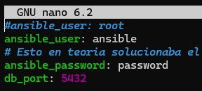

Preparación de variables:
Creamos las variables “audit_team” y “log_path”. Para ello las definimos en el archivo “group_vars/all.yml”.
Además, creamos una variable para que los usuarios “ansible” puedan usar “sudo”: “ansible_become_password: password”.

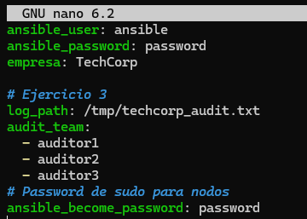

Instalación “manual” de sudo en los nodos administrados.

Los nodos administrados no tienen “sudo” y por lo tanto no podrán instalar paquetería. Tampoco pueden instalar el propio paquete de sudo los usuarios “ansible”. Para solucionarlo, usamos el siguiente comando:

- Instalación de “sudo”. Desde un terminal del host usamos:

docker exec -u 0 ansible-node1 apt-get update && docker exec -u 0 ansible-node1 apt-get install -y sudo
docker exec -u 0 ansible-node2 apt-get update && docker exec -u 0 ansible-node2 apt-get install -y sudo
docker exec -u 0 ansible-node3 apt-get update && docker exec -u 0 ansible-node3 apt-get install -y sudo

- Añadir el usuario “ansible” a la lista de “sudoers” para que pueda usar el comando “sudo”:

docker exec -u 0 ansible-node1 sh -c "echo 'ansible ALL=(ALL) NOPASSWD:ALL' >> /etc/sudoers"
docker exec -u 0 ansible-node2 sh -c "echo 'ansible ALL=(ALL) NOPASSWD:ALL' >> /etc/sudoers"
docker exec -u 0 ansible-node3 sh -c "echo 'ansible ALL=(ALL) NOPASSWD:ALL' >> /etc/sudoers"

security_hardening.yml

- name: Actividad 3 - Seguridad y Auditoría TechCorp
hosts: all
become: yes # Activado globalmente porque ya hemos instalado y configurado "sudo"

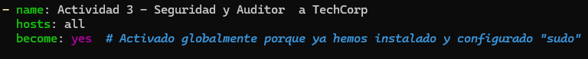

“hosts: all”: Indica que el playbook se ejecutará en todos los nodos definidos en el inventario: “hosts.yml”.

Definido en ansible.cfg:

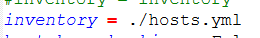

“become: yes” Activa la escalada de privilegios. Se ejecutarán las tareas como root.

tasks:
# 1. Auditoría de tiempo de actividad
- name: Ejecutar comando uptime
command: uptime
register: uptime_result
changed_when: false

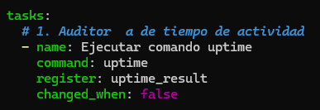

“command: uptime”: Ejecuta el comando “uptime”.

“register: uptime_result”: Guarda la salida del comando en una variable interna para usarla más tarde.

“changed_when: false”: Evita que Ansible marque esta tarea como "Changed" (amarillo). Leer el tiempo de actividad no modifica el sistema, por lo que debe aparecer siempre como "OK" (verde).
# 2. Gestión de usuarios masiva (Loop)
- name: Crear usuarios del equipo de auditoría
user:
name: "{{ item }}"
groups: sudo
append: yes
state: present
loop: "{{ audit_team }}"

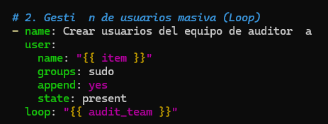

“user”: hace referencia al módulo “user” para la creación de cuentas de usuario.

“name: "{{ item }}"”: El nombre usa “item” que se usará en el “loop”, el cuál a su vez está definido en “audit_team”.

“groups: sudo”: Añade a cada usuario al grupo de administradores.

“state: present”: Asegura que, si el usuario no existe, se cree; y si existe, se mantenga.

# 3. Seguridad SSH (Condicional y Registro)
- name: Verificar existencia de sshd_config
stat:
path: /etc/ssh/sshd_config
register: ssh_config

- name: Deshabilitar login de root en SSH
lineinfile:
path: /etc/ssh/sshd_config
regexp: '^#?PermitRootLogin'
line: 'PermitRootLogin no'
when: ssh_config.stat.exists
notify: Reiniciar SSH
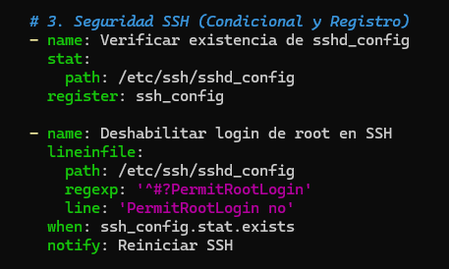

“stat”: Módulo para comprobar que el archivo “/etc/ssh/sshd_config” existe. Registra el resultado en una variable “ssh_config".

“lineinfile”: Módulo para buscar y/o reemplazar líneas en archivos. Busca el archivo con “path”, después busca la línea con una expresión regular “regexp” y por último la cambia con “line”. En este caso la cambia a “PermitRootLogin no”, lo cuál evita que se pueda usar SSH con ROOT.

“when”: Si previamente se ha creado la variable “ssh_config”, se ejecutará “lineinfile”.

“notify”: Si el archivo se modifica, "avisa" al “handler” para que reinicie el servicio al final del Playbook. Hemos definido al final del documento a dicho “handler”.

# 4. Lógica de Grupos (Solo Producción)
- name: Instalar fail2ban en servidores de produccion
apt:
name: fail2ban
state: present
update_cache: yes
when: "'prod' in group_names"

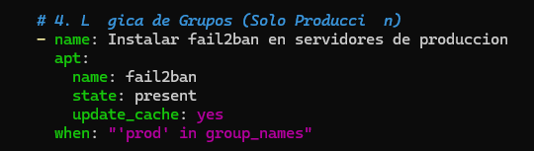

“apt”: Usa el módulo para instalar paquetería.

“name”: nombre del paquete.
“state: present”: hace referencia a instalar el paquete.
“update:cache: yes”: Es el equivalente a “apt-get update”. Lo realiza antes de instalar paquetería.

“when”: Solo se ejecutará en los nodos que pertenecen al grupo prod del inventario.

# 5. Lógica de Grupos (Solo DB - Asegurar limpieza)
- name: Asegurar que nginx este detenido en db_servers
service:
name: nginx
state: stopped
enabled: no
when: "'db_servers' in group_names"
ignore_errors: yes

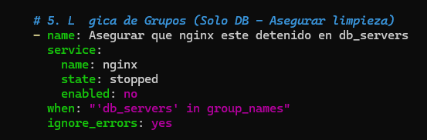

“service”: Módulo para controlar servicios.

“name”: nombre del servicio.
“state”: Estado en el que queremos poner el servicio, en nuestro caso será parado.
“enabled”: Indicamos si queremos que el servicio esté activo al arrancar el nodo.

“when”: Cuando los nodos son del grupo “db_servers”.

“ignore_errors: yes”: Lo he puesto porque en “db_master” no está instalado “nginx” (no sé el motivo). De esta manera evitamos que al dar error se detenga la ejecución del Playbook.

# 6. Registro de Log con variable dinámica
- name: Escribir resultado de uptime en log
copy:
content: "{{ uptime_result.stdout }}"
dest: "{{ log_path }}"
when: uptime_result.rc == 0
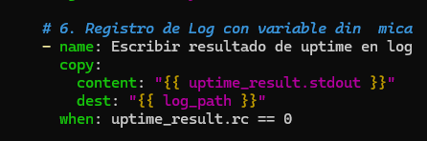

“copy”: Módulo para copiar de la máquina local o remota a un directorio de la máquina remota.

“content”: Toma el texto que guardamos en la primera tarea.
“dest”: Indica el destino donde se debe copiar. El que hemos definido antes.

“when”: Solo escribe el archivo si el comando “uptime” se ejecutó correctamente (los códigos de error suelen ser “0” para vacío o nulo).

handlers:
- name: Reiniciar SSH
service:
name: ssh
state: restarted
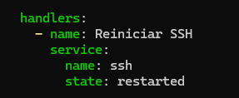

Este es el “handler” al que llamamos para reiniciar SSH si hemos configurado la restricción de acceso a ROOT.

“service”: El módulo para controlar servicios.

“ssh”: Nombre del servicio.
“state”: Estado en el que queremos que esté. En este caso lo vamos a reiniciar.

Recap.
Usamos: ansible-playbook security_hardening.yml

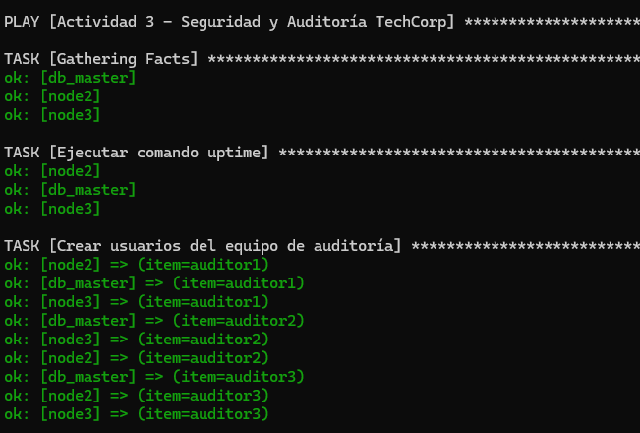

Como se ha comentado antes, hay un error en el nodo “db_master” “node1”, el cual no tiene “nginx” instalado. Por eso no puede comprobar que dicho servicio esté instalado.
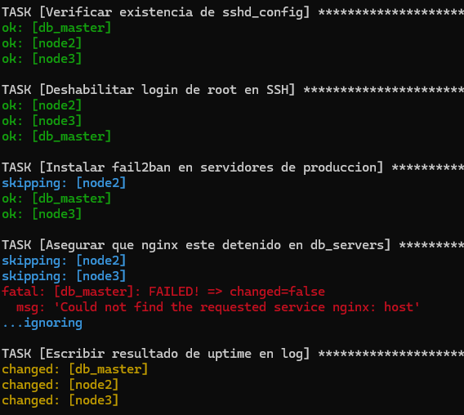

Comprobaciones extras.
- Comprobación de que los usuarios del “audit_team” han sido creados:

ansible all -a "tail -n 3 /etc/passwd"

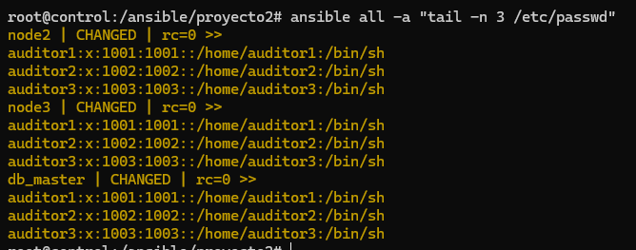

- Verificar el log de “auditoría”:

ansible all -a "cat /tmp/techcorp_audit.txt"

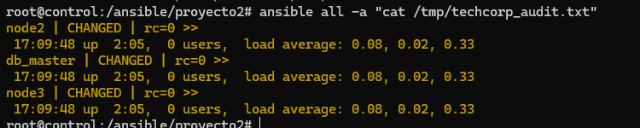

- Verificar instalación de “fail2ban”: Ten en cuenta que el node2 no debe tenerlo instalado.
ansible prod -a "which fail2ban-server"

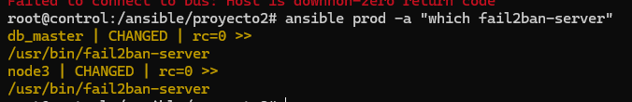

https://docs.ansible.com/projects/ansible/2.9/modules/user_module.html#user-module
https://docs.ansible.com/projects/ansible/2.9/modules/stat_module.html#stat-module
https://docs.ansible.com/projects/ansible/2.9/modules/lineinfile_module.html#lineinfile-module
https://docs.ansible.com/projects/ansible/2.9/modules/apt_module.html#apt-module
https://docs.ansible.com/projects/ansible/2.9/modules/service_module.html#service-module
https://docs.ansible.com/projects/ansible/2.9/modules/copy_module.html#copy-module

